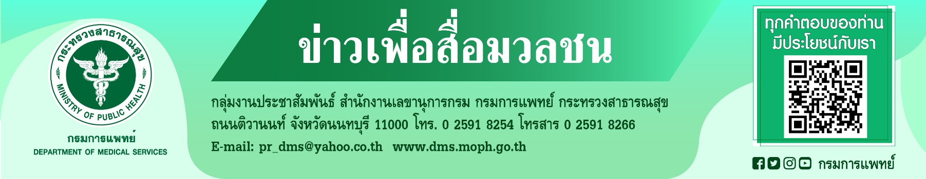

กรมการแพทย์เตือนภัยจากการสูดดมก๊าซหัวเราะต่อเนื่องเป็นระยะเวลานาน
มีผลต่อสมอง ระบบประสาทไขสันหลังและเส้นประสาทส่วนปลาย
นายแพทย์สมศักดิ์ อรรฆศิลป์ อธิบดีกรมการแพทย์ เปิดเผยว่า ก๊าซหัวเราะ หรือมีชื่อเรียกทางวิทยาศาสตร์ว่า ไนตรัสออกไซด์ (Nitrous Oxide) เป็นก๊าซที่มีการนำมาใช้ในทางการแพทย์มากกว่า 150 ปี โดยใช้เป็นยาดมสลบสำหรับการทำหัตถการทางการแพทย์ ซึ่งในปัจจุบันยังคงมีใช้เป็นส่วนหนึ่งของยานำสลบร่วมกับการใช้ยาสลบชนิดอื่น ๆ โดยวิสัญญีแพทย์ นอกจากนั้นยังใช้ในอุตสาหกรรมอาหารและเครื่องดื่มโดยทั่วไป ซึ่งที่ทุกคนรู้จักคือก๊าซผสมกับครีมเพื่อผลิตเป็นวิปครีมในเครื่องดื่มและขนม จึงทำให้มีบรรจุภัณฑ์อัดก๊าซไนตรัสออกไซด์ขายโดยทั่วไป แต่การใช้ผิดวัตถุประสงค์เพื่อความสนุกสนานในหมู่นักท่องเที่ยวเพื่อหวังผลเรื่องความเคลิ้มสุข อาจจะส่งผลเสียต่อระบบประสาท ระบบไหลเวียนและกล้ามเนื้อหัวใจได้
ทั้งในระยะสั้นและระยะยาว ผู้ปกครองหรือแม้แต่นักท่องเที่ยวเอง จึงควรคำนึงถึงผลกระทบต่อสุขภาพ
ที่จะตามมาจากการใช้สารดังกล่าว
นายแพทย์ธนินทร์ เวชชาภินันท์ ผู้อำนวยการสถาบันประสาทวิทยา กล่าวเพิ่มเติมว่า ผลจากการสูดดมก๊าซไนตรัสออกไซด์ต่อเนื่องเป็นระยะเวลานาน จะส่งผลเสียต่อระบบประสาทโดยตรง โดยก๊าซไนตรัสออกไซด์จะไปขัดขวางระบบเมตาบอลิซึมของวิตามินบี 12 ซึ่งมีส่วนในโครงสร้างและการทำงานของระบบประสาท ทำให้ผู้ป่วยมีอาการแสดงทางระบบประสาทคล้ายกับผู้ป่วยที่ขาดวิตามินบี 12 ได้ อาทิ ไม่สามารถยืน
หรือเดินทรงตัวได้ เนื่องจากระบบประสาทรับความรู้สึกในการทรงตัวเสียหาย ไม่ว่าจะเป็นจากเส้นประสาทส่วนปลายที่รับความรู้สึกเอง หรือไขสันหลังส่วนที่ควบคุมการทรงตัว หากเป็นมากขึ้นอาจจะทำให้มีอาการแขนขาอ่อนแรงถึงขั้นอัมพฤกษ์หรือเป็นอัมพาตได้ และหากเกิดความเสียหายต่อปลอกประสาทในสมอง
จะทำให้มีอาการคิดช้า พูดช้า หรือหากเป็นมากอาจจะทำให้มีอาการความจำหรือสมองเสื่อมได้
ซึ่งความผิดปกตินี้จะไม่สามารถให้การรักษาด้วยยาชนิดใดได้ ต้องหยุดการสูดดมก๊าซไนตรัสออกไซด์
ซึ่งผู้ป่วยโดยส่วนใหญ่อาจจะมีอาการดีขึ้น แต่หากเป็นมากอาจจะไม่สามารถฟื้นฟูให้กลับไปเป็นปกติได้
จึงแนะนำให้ประชาชนหลีกเลี่ยงการสูดดมก๊าซไนตรัสออกไซด์โดยตรง
***************************
#สถาบันประสาทวิทยา #กรมการแพทย์ #ก๊าซหัวเราะ #ระบบประสาทไขสันหลัง #เส้นประสาทส่วนปลาย
-ขอขอบคุณ-
16 พฤศจิกายน 2564

